Лекция 10
Колебательное движение
Вопросы

- Механические колебания.
- Основное уравнение свободных незатухающих колебаний.
- Кинематические и динамические характеристики свободных незатухающих колебаний.
- Векторное представление колебаний.

- Механические колебания

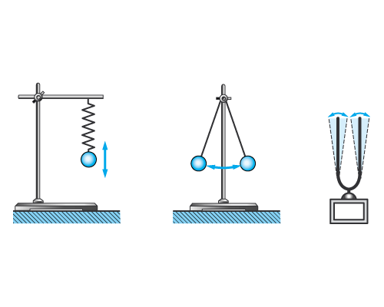
Рис. 1.
Колебательным называется такое движение, при котором тело многократно проходит через одно и то же устойчивое положение равновесия. При этом под устойчивым понимается такое положение, в котором тело может находиться бесконечно долго.

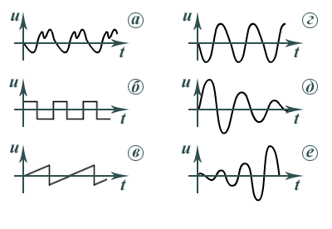
Рис. 2. Представление колебаний: а – сложной формы, б – прямоугольные, в – пилообразные,
г – гармонические, д – затухающие, е – нарастающие
Виды колебаний

- периодические (изменяющиеся величины повторяются через равные промежутки времени);
- непериодические.

Простейший вид периодических колебаний – гармонические колебания, при которых изменение величин происходит по закону синуса или косинуса.

Негармонические колебания можно представить как сумму гармонических (теорема Фурье).

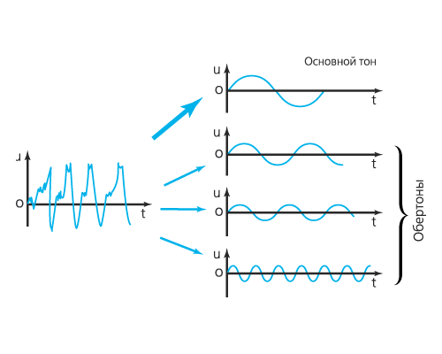
Рис. 3.
В зависимости от физической природы процесса различают колебания:
- механические,
- электромагнитные,
- электромеханические и т.д.

В зависимости от характера действующих сил различают колебания:
- свободные (собственные),
- вынужденные,
- автоколебания,
- параметрические.

2. Основное уравнение свободных незатухающих колебаний

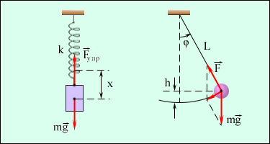
Рис. 4.
Свободные незатухающие колебания совершаются в консервативных системах при отсутствии сил трения.
Такие колебания возникают под действием упругой (квазиупругой) силы:

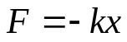 . (1)

Уравнение второго закона Ньютона

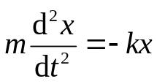 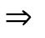 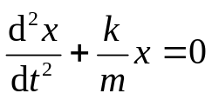 , (2)

где 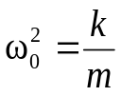 , ω₀ − циклическая частота. (3)

Общее решение уравнения (2) имеет вид

x = A cos (ω₀t + ϕ₀) , (4)

где А и ϕ₀ – произвольные постоянные.
(4) (2) 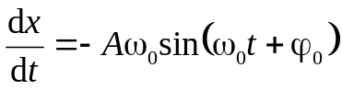; 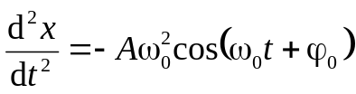;

0 = 0 .

- Кинематические и динамические характеристики
свободных незатухающих колебаний
+A
−A
x
t
T
Рис. 5
0
Кинематические характеристики: смещение, амплитуда, фаза, частота, период, скорость, ускорение.
Динамические характеристики: сила, энергия.

x = A cos (ω₀t + ϕ₀)

- Смещение x − отклонение системы от положения равновесия.
- Амплитуда А = x_{max} − максимальное отклонение системы от положения равновесия.
- Фаза ϕ = (ω₀t + ϕ₀) − угол, определяющий положение колеблющегося тела в данный момент времени t; ϕ₀ = ϕ(t = 0) − начальная фаза (значение фазы в начальный момент времени).
- Циклическая частота колебаний ω₀ = dϕ/dt − характеризует скорость изменения фазы.
- Период колебаний Т − промежуток времени одного полного колебания за который фаза колебания получает приращение, равное 2π.

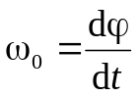 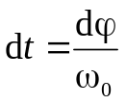 (5)

6. Частота колебаний ν₀ − число полных колебаний, совершаемых в одну секунду
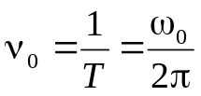 , [с⁻¹ = Гц] 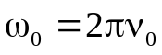 , (6)

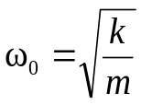 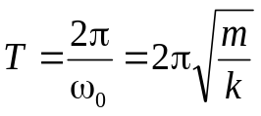 . (7)

7. Скорость колеблющегося тела v = dx/dt

, (8)

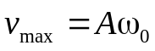 − амплитуда скорости. Скорость также изменяется по гармоническому закону, причем скорость опережает смещение по фазе на 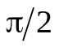.

8. Ускорение колеблющегося тела v = d²x/dt² = dv/dt

(9)
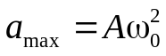 − амплитуда ускорения. Ускорение также изменяется по гармоническому закону, причем оно находится в противофазе со смещением.
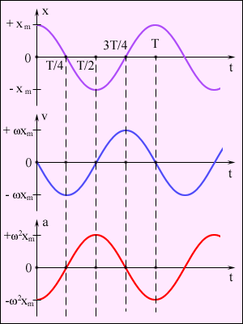
Рис. 6
9. Сила F = −kx

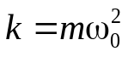, x = A cos (ω₀t + ϕ₀) 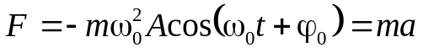, (10)

т.е. период и фаза силы и ускорения совпадают.

10. Полная энергия незатухающих колебаний

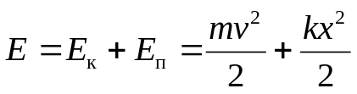 (11)

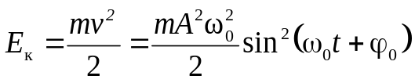, 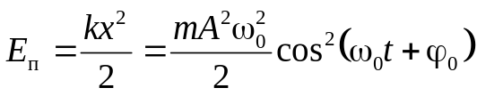

. (12)

Свойства энергии

1. Период изменения кинетической и потенциальной энергии в 2 раза меньше периода изменения смещения, скорости и т.д.
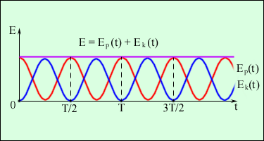
Рис. 7
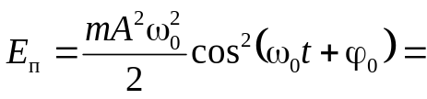
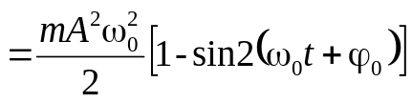.

2. Полная энергия колеблющегося тела пропорциональна квадрату амплитуды.

3. Полная энергия пропорциональна квадрату частоты колебаний.

4. При свободных незатухающих колебаниях полная энергия системы сохраняется постоянной, что выражает консервативность системы. Происходит лишь превращение кинетической энергии в потенциальную и наоборот.

4. Векторное представление колебаний

Векторное изображение колебаний облегчает и делает более наглядным решение ряда практически важных задач, в частности сложение нескольких колебаний одинаковой частоты.

0
ω₀
ϕ
х
х
А
Рис. 7
Если изображать колебания графически с помощью векторов, вращающихся с угловой скоростью ω₀, равной собственной частоте колебания, то полученная таким способом схема называется векторной диаграммой.

х =А cos (ω₀ t +ϕ).

Проекция вектора на ось совершает гармоническое колебание, амплитуда которого равна длине вектора, круговая частота − угловой скорости вращения вектора, а начальная фаза − углу, образуемому вектором с осью в начальный момент времени.

Рис. 8

0
x
ϕ = ω₀t+ϕ₀
А
Е_{п}
v
Е_{к}
а
F

